Un aporte a la visita de los magos y magas a “adorar al rey”
Eduardo de la Serna

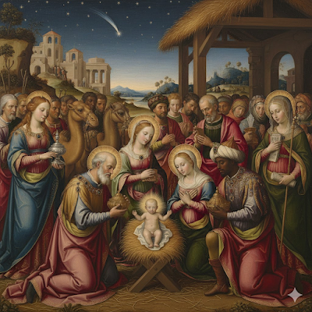

Es sabido que, en casi toda la Biblia (siempre hay excepciones) los extranjeros son mirados con desprecio, son como “perros”, o, sencillamente “paganos”.

El texto de Mateo de la visita de los Magos al niño Jesús es, ciertamente, provocador, ya que contrasta, por un lado, unos “magos de oriente” (2,1) con “toda Jerusalén” (2,3) y “todos los sumo sacerdotes” (2,4), unos informados por una estrella (2,2), los otros por las Escrituras del lugar del nacimiento (2,5), unos que quieren adorarlo (2,2), otro que quiere asesinarlo (2,13; ver 2,8)… esto expresado en el más provocador aún diálogo de los magos “al rey” Herodes preguntándole por “el rey de los judíos” (2,2). Curiosamente, Mateo (como lo hace en todo su evangelio), toma como propia la perspectiva de los márgenes, paganos y magos, en este caso… Y, como hemos señalado, no se indica ni que sean reyes, ni su número, ni, tampoco su género…

Podemos imaginar, fácilmente, que ese movimiento de Oriente hacia Jerusalén / Belén difícilmente lo hayan hecho los magos en soledad más allá de la imaginería e iconografía tradicional.

Es bueno notar un texto del A.T. que guarda interesantes semejanzas con este: se trata de la visita a Salomón (para conocer su sabiduría) por parte de la reina de Sabá. El acento está puesto en ella, pero, ciertamente viaja con su séquito (1 Re 10,11). Ella le regala a Salomón oro y perfumes (10,2.10). Esa imagen, además, está vigente en Isaías: “Vienen todos de Sabá, trayendo incienso y oro y proclamando las alabanzas del Señor” (Isa 60,6). El incienso y la mirra son los perfumes exquisitos que se destacan con frecuencia (Cant 3,6; 4,6.14; Sir 24,15). Y no hace falta destacar que son los regalos que los magos llevan al rey Jesús.

Es sabido que en Israel la imagen de los magos (adivinos, nigromantes, etc.) es negativa; y no hay que olvidar que también hay mujeres entre ellos (por ejemplo, 1 Sam 28,7); es decir, al hablar de “magos”, se habla de magos y también de magas...
Por tanto, sea lo que fuere, en la visita al niño de “los magos” (un plural masculino que puede invisibilizar mujeres) puede, también, haber magas mujeres, además de las que, es de suponer, habría en la comitiva o séquito.

Un grupo marginal de extranjeros y extranjeras, despreciados por la mayoría en Israel, reconoce y “adora” a Jesús, cosa que no hacen ni “todos los sumos sacerdotes” (a pesar que Miqueas les había informado con precisión el lugar) ni la autoridad política, la cual – como hizo en su momento el faraón – decide eliminarlo para no ver en peligro su gobierno; claro que, hoy, como ayer, la intervención de Dios, “salva al salvador” y allí comienza “otra historia”.

Visita de magos y magas a adorar al niño (IA)

